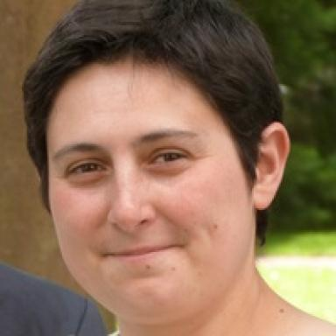 Marie Groult

Présentation

Docteur en histoire médiévale
Thèse soutenue le 5 décembre 2022, à l'Université de Rouen Normandie, sous la direction d'Elisabeth Lalou : « Et vous avons esleu d’estre au nombre de ladite Compagnie » Les ordres de chevalerie au sein des cours françaises au XIVe siècle et l’édition de leurs statuts
Attaché principale de conservation du patrimoine
Responsable du service des collections et du développement scientifique au pôle des Archives historiques / Archives départementales de la Seine-Maritime
**Diplômée du master &quot;Nouvelles technologies appliquées à l'histoire&quot;, École nationale des Chartes, promotion 2010
**Qualification MCF, section 21. **

Publications

